２年 数学
Ｃhallenge
チャレンジ問題 １月 ②
（ 月 日）
名 前
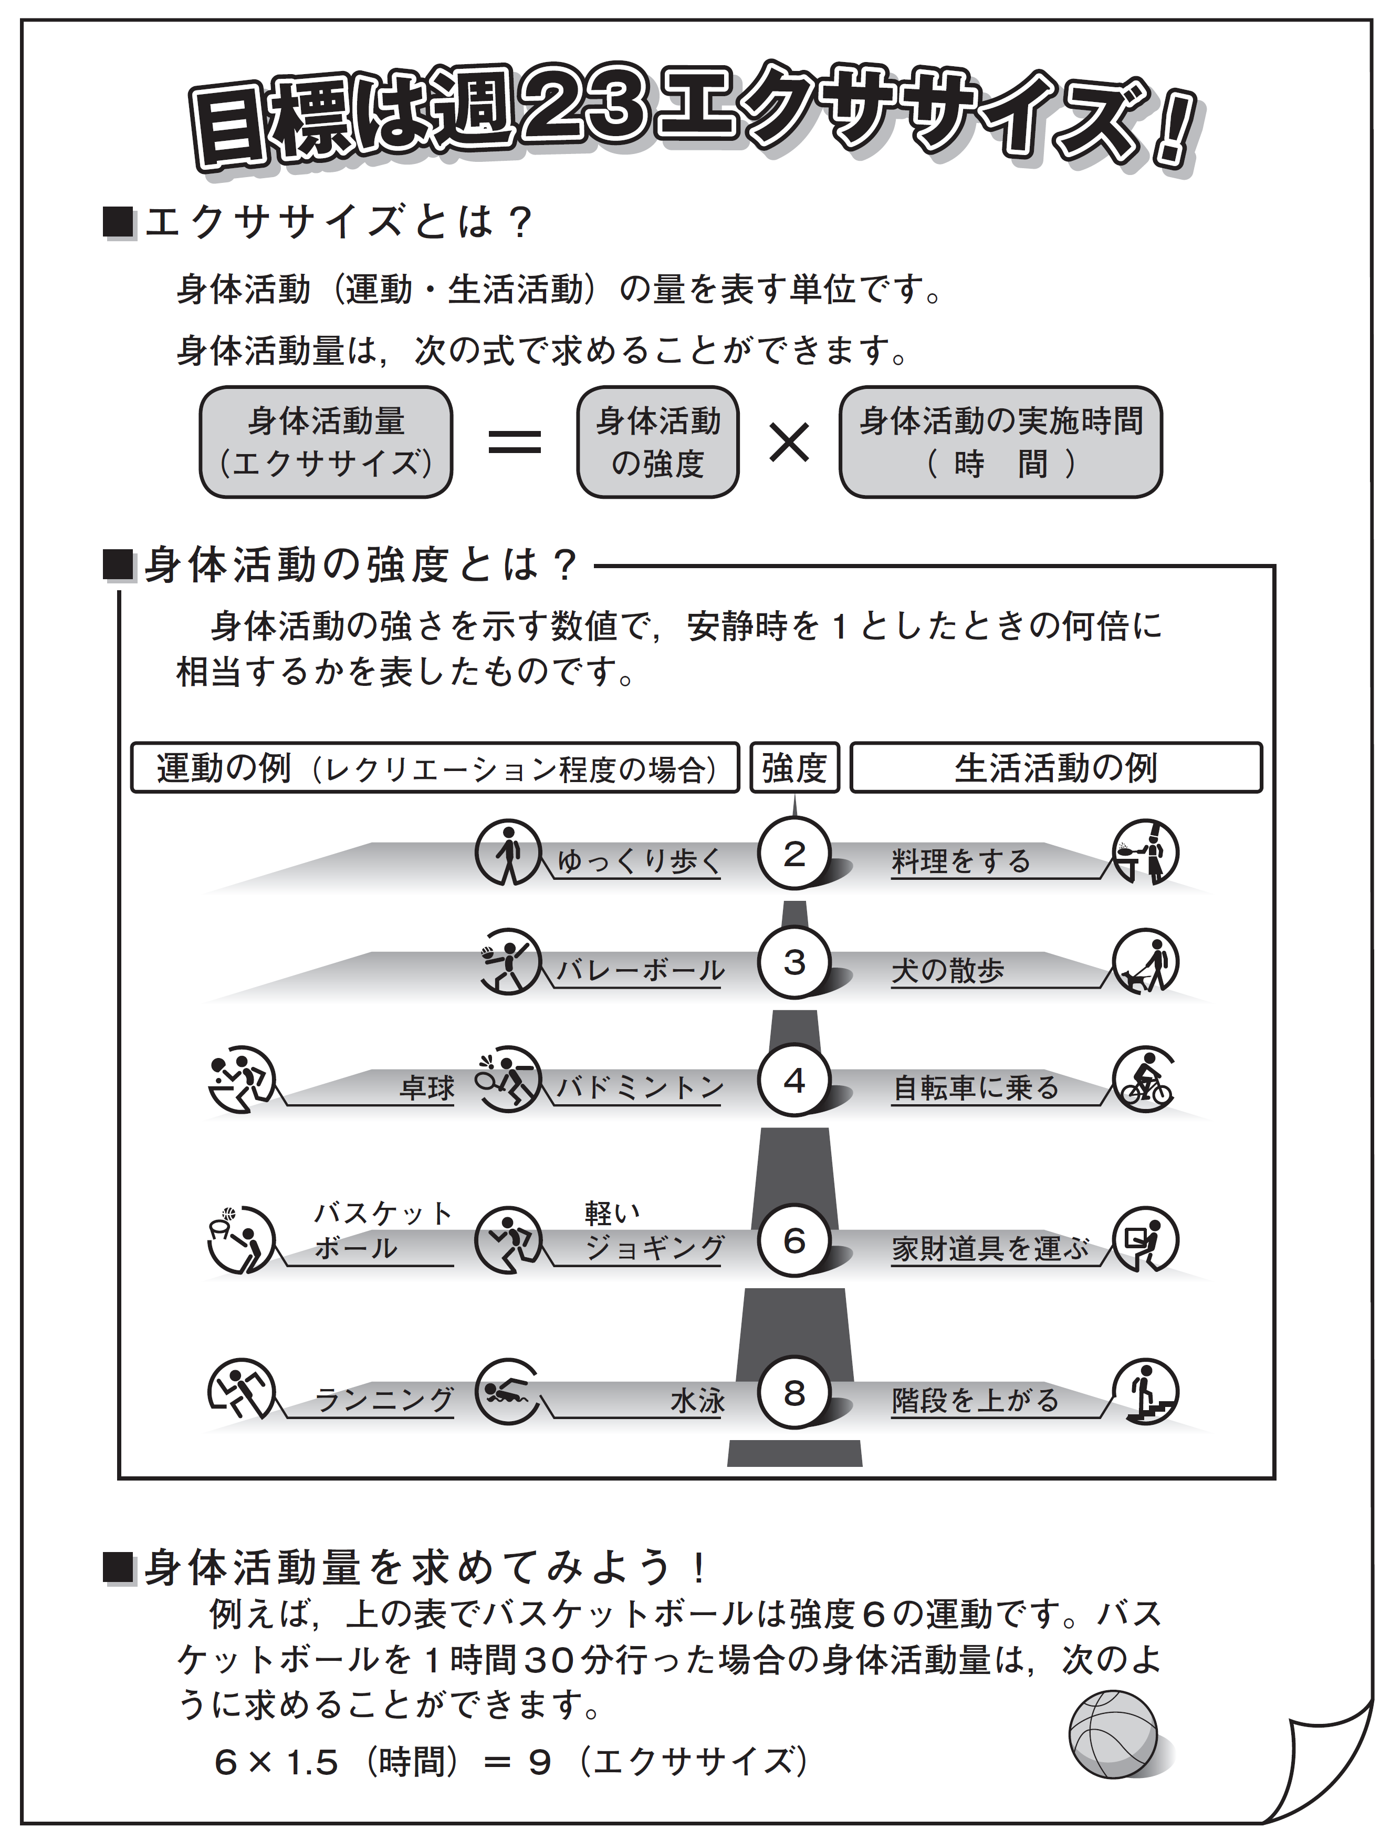
１ 健康な体や体力を維持するには，適度な
運動が必要と言われています。真由さんは，
家族の健康のために，１週間にどれくらい
の運動をすればよいかを調べたところ，
次のパンフレットを見つけました。この
パンフレットには，身体活動量を数値で
表す方法が書かれています。
次の（１）から（３）までの各問いに
答えなさい。
（１） 真由さんは，よく自転車に乗ります。
自転車に30分間乗ったときの身体活動
量を求めなさい。
エクササイズ

（２） 真由さんのお姉さんは，「目標まで
あと９エクササイズなんだけど，バド
ミントンと軽いジョギングで合計２時
間分の運動をして，ちょうど９エクサ
サイズになるようにしたいな。」と言っています。
バドミントンの時間を x 時間，軽いジョギングの時間を y 時間として連立
方程式をつくり，それぞれの運動の実施時間を求めなさい。
式 | バドミントン 時間
式 | 軽いジョギング 時間
（３） 真由さんのお父さんは，日曜日に卓球をしています。しかし，なかなか時間が
とれないので， 卓球をした場合と同じ身体活動量で，運動の実施時間を半分にで
きる別の運動にしようと考えました。真由さんのお父さんは，どの運動をしたら
よいですか。下のアからウまでの中から１つ選びなさい。また，その運動であれ
ば，運動の実施時間を半分にしても身体活動量が変わらないことの理由を，上の
身体活動量を求める式をもとに説明しなさい。
記号
説明
ア ゆっくり歩く イ 軽いジョギング ウ 水泳

２年 数学
Ｃhallenge
チャレンジ問題 １月 ②
（ 月 日）
名 前 | 解 答
１ 健康な体や体力を維持するには，適度な
運動が必要と言われています。真由さんは，
家族の健康のために，１週間にどれくらい
の運動をすればよいかを調べたところ，
次のパンフレットを見つけました。この
パンフレットには，身体活動量を数値で
表す方法が書かれています。
次の（１）から（３）までの各問いに
答えなさい。
（１） 真由さんは，よく自転車に乗ります。
自転車に30分間乗ったときの身体活動
量を求めなさい。
２ エクササイズ
１時間で４エクササイズ
なので，２分の１にします。

（２） 真由さんのお姉さんは，「目標まで
あと９エクササイズなんだけど，バド
ミントンと軽いジョギングで合計２時
間分の運動をして，ちょうど９エクサ
サイズになるようにしたいな。」と言っています。
バドミントンの時間を x 時間，軽いジョギングの時間を y 時間として連立
方程式をつくり，それぞれの運動の実施時間を求めなさい。
合わせて２時間という時間の式と，合わせて９エクササイズという身体活動量の式をつくります。
式 ４x＋６y＝９  x＋y＝２ | バドミントン 1.5 時間
式 ４x＋６y＝９  x＋y＝２ | 軽いジョギング 0.5 時間
（３） 真由さんのお父さんは，日曜日に卓球をしています。しかし，なかなか時間が
とれないので， 卓球をした場合と同じ身体活動量で，運動の実施時間を半分にで
きる別の運動にしようと考えました。真由さんのお父さんは，どの運動をしたら
よいですか。下のアからウまでの中から１つ選びなさい。また，その運動であれ
ば，運動の実施時間を半分にしても身体活動量が変わらないことの理由を，上の
身体活動量を求める式をもとに説明しなさい。
身体活動の強度を２倍，３倍にすれば，実施時間を２分の１，３分の１にしたときに身体活動量が変わりません。
記号 ウ
説明 （正答例）
ア ゆっくり歩く イ 軽いジョギング ウ 水泳
身体活動量が一定のとき,身体活動の強度と運動の実施時間は
反比例する。
水泳は身体活動の強度が卓球の２倍なので,運動の時間を半分にしたとき，身体活動量が変わらないから。
中２チャレンジ１月②
（参考）過去の調査における正答率
問題番号 |  | 調査の名称（実施学年） | 正答率（％）
１ | (1) | 平成22年度全国学力・学習状況調査・中学校（３年） | 74.2
１ | (2) | 平成22年度全国学力・学習状況調査・中学校（３年） | 41.6
１ | (3) | 平成22年度全国学力・学習状況調査・中学校（３年） | 30.5

（参考）解答類型及び過去の調査における反応率
◎ … 解答として求める条件をすべて満たしている正答
○ … 設問の趣旨に即し必要な条件を満たしている正答
問題  番号 |  | 解 答 類 型 |  |  | 反応率  (%) | 自校の  反応率 | 正答
１ | (1) | １ | ２ と解答しているもの |  | 74.2 |  | ◎
１ | (1) | ２ | ４ と解答しているもの |  | 1.4
１ | (1) | ３ | １２０ と解答しているもの |  | 6.1
１ | (1) | ９ | 上記以外の解答 |  | 15.0
１ | (1) | ０ | 無解答 |  | 3.3
１ | (2) | １ | 4x+6y=9 (…①)  x+y=2 (…②)  と解答しているもの  （２つの式が①,②  と同値な式ならばよい。以下同様） | （ﾊﾞﾄﾞﾐﾝﾄﾝ）3/2 （軽いｼﾞｮｷﾞﾝｸﾞ）1/2  と解答しているもの  （小数などで解答していても可。以下同様） | 41.6 |  | ◎
１ | (2) | ２ |  | ﾊﾞﾄﾞﾐﾝﾄﾝ,または軽いｼﾞｮｷﾞﾝｸﾞのいずれか一方のみの値を正しく解答しているもの | 1.9
１ | (2) | ３ |  | （ﾊﾞﾄﾞﾐﾝﾄﾝ）1/2 （軽いｼﾞｮｷﾞﾝｸﾞ）3/2  解答しているもの | 3.9
１ | (2) | ４ |  | 上記以外の解答,または無解答 | 5.9
１ | (2) | ５ | ①または②のどちらか一方のみ正しく解答しているもの  （式を一方だけ解答しているものを含む） |  | 9.3
１ | (2) | ７ | 4x+6y=2 と解答しているもの  x+y=9 |  | 2.3
１ | (2) | ９ | 上記以外の解答 |  | 15.3
１ | (2) | ０ | 無解答 |  | 19.8
１ | (3) | （正答の条件）  ゥを選択し,次の（a）（b）のいずれかについて記述してあるもの。  （a）「身体活動量を一定にすること,身体活動の強度と身体活動の実施  時間は反比例の関係になる」ことを根拠として,「水泳であれば,  運動の時間を半分にしても身体活動量が変わらない」という結論  を記述していること。  （b）身体活動の強度や身体活動の実施時間について文字や具体的な数  値を用いて,卓球と水泳の身体活動量が求めた上で,「卓球と水泳  の身体活動量がいつも等しくなる」ことを根拠として,「水泳であ  れば，運動の時間を半分にしても身体活動量が変わらない」とい
１ | (3) | う結論を記述していること。
１ | (3) | （正答例）  例１ 身体活動量が一定のとき,身体活動の強度と運動の実施時間は  反比例しているから。

 |  | １ | ウ  を  選  択 | （a）について記述してあるもの（結論の一部分である水泳を選  択すればよいことは記述していなくてもよい。以下同様） | 6.8 |  | ◎
 |  | ２ | ウ  を  選  択 | （a）について，次のようなもの  ・身体活動の強度と実施時間の関係についての記述が十分でな  いが，身体活動量が変わらないことについて記述しているも  の  ・身体活動の強度と実施時間の関係について記述しているが，  身体活動量が変わらないことについての記述が十分でない，  または記述がないもの  （例）時間を半分にすると，強度が２倍にならないといけない  から，変わらない。 | 8.8 |  | ○
 |  | ３ | ウ  を  選  択 | (b)について記述してあるもの | 2.6 |  | ◎
 |  | ４ | ウ  を  選  択 | （b）について，次のようなもの  ・卓球と水泳の身体活動量がいつも等しくなることについて記  述しているが，身体活動量が変わらないことについての記述  が十分でない，または記述がないもの  ・卓球と水泳の身体活動量が等しくなることが一般的に成り立  つことについて記述していないもの  （例）卓球がa時間のときは ４×a＝４a  水泳がa／２時間のときは ８×a／２＝４a  よって変わらない。 | 12.2 |  | ○
 |  | ５ | ウ  を  選  択 | 上記以外の解答 | 36.3
 |  | ６ | ウ  を  選  択 | 無解答 | 7.6
 |  | ７ | アを選択しているもの |  | 5.9
 |  | ８ | イを選択しているもの |  | 15.6
 |  | ９ | 上記以外の解答 |  | 0.1
 |  | ０ | 無解答 |  | 4.1

